（选修3-1）
第一部分 静电场
专题1.20 电场叠加（提高篇）
一．选择题
1. （2019湖北鄂东南省级示范性高中教学联盟模拟）如图所示，真空有三个正点电荷q₁、q₂、q₃，q₁＝2q₂＝2q₃，它们固定在等边三角形的三个顶点A、B、C上，D、E、F分别为AB、AC、BC的中点，O为等边三角形中心，下列说法正确的是（ ）
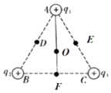
A．D、O两点场强大小相等
B．一带负电的点电荷在E点的电势能小于该点电荷在F点的电势能
C．若将q₂、q₃分别用﹣q₂、﹣q₃替换，O点场强大小变成之前的3倍
D．若将q₂、q₃分别用﹣q₂、﹣q₃替换，O点的电势为0
2. (2018·山东省烟台市期末考试)如图所示，四个点电荷所带电荷量的绝对值均为Q，分别固定在正方形的四个顶点上，正方形边长为a，则正方形两条对角线交点处的电场强度( )
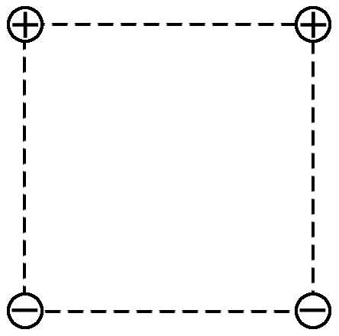
A．大小为，方向竖直向上 B．大小为，方向竖直向上
C．大小为，方向竖直向下 D．大小为，方向竖直向下
3．如图在半径为R的圆周上均匀分布着六个不同的点电荷，则圆心O处的场强大小和方向为（ ）
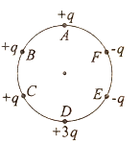
A. 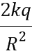；由O指向F B. 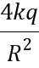；由O指向F
C. ；由O指向C D. ；由O指向C
4．均匀带电的球壳在球外空间产生的电场等效于电荷集中于球心处产生的电场。如图所示，在半球面AB上均匀分布正电荷，总电荷量为q，球面半径为R，CD为通过半球顶点与球心O的轴线，在轴线上有M、N两点，＝＝2R。已知M点的场强大小为E，则N点的场强大小为( )
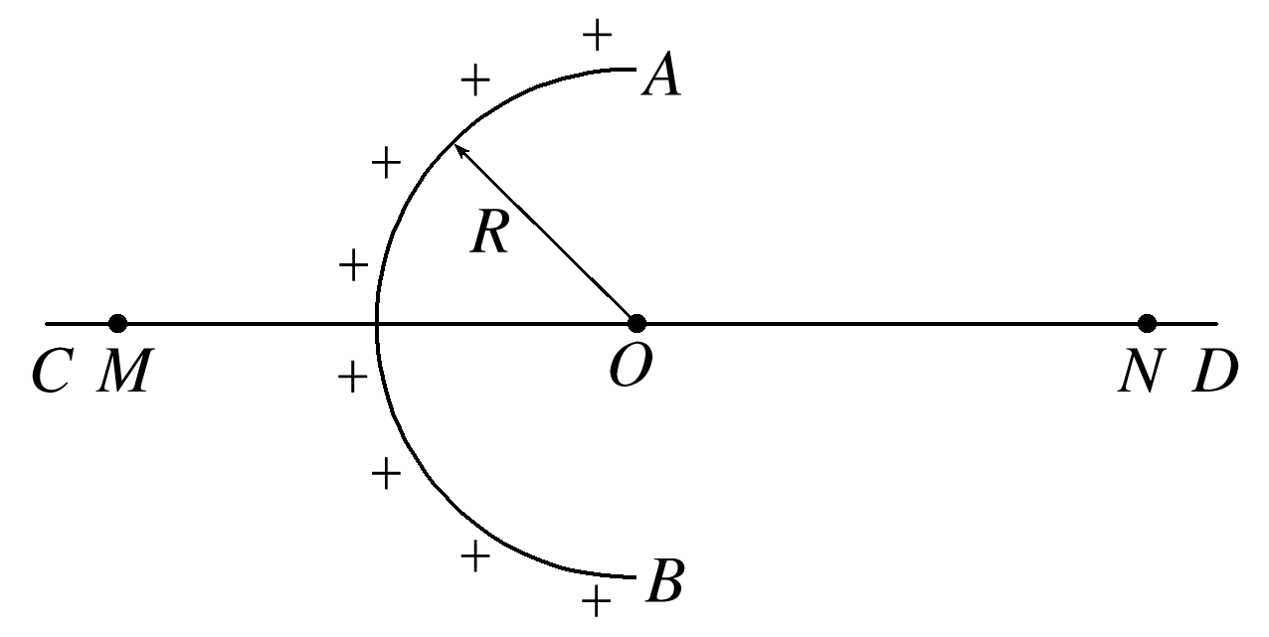
A.－E B. C.－E D.＋E
5．均匀带电的球体在球外空间产生的电场等效于电荷集中于球心处产生的电场。如图所示，在半球体上均匀分布正电荷，总电荷量为q，球半径为R，MN为通过半球顶点与球心O的轴线，在轴线上有A、B两点，A、B关于O点对称，AB=4R。已知A点的场强大小为E，则B点的场强大小为 （ ）
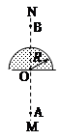
A. 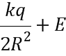 B. 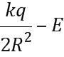 C. 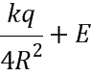 D. 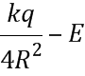
6．已知均匀带电圆盘在圆外平面内产生的电场与一个位于圆心的、等电量的同种点电荷产生的电场相同。如图所示，电荷总量为Q的电荷均匀分布在半径为R的圆盘上，在过圆心O的直线上有A、B两点，O与B，B与A的距离均为R，现以OB为直径在盘内挖掉一个小圆盘，若静电力常量为k，则剩余部分在A处的场强大小为：（ ）
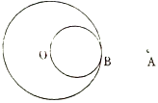
A. 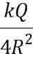 B. 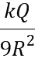 C. 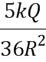 D. 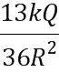
7.经过探究，某同学发现：点电荷和无限大的接地金属平板间的电场（如图甲所示）与等量异种点电荷之间的电场分布（如图乙所示）完全相同．图丙中点电荷q到MN的距离OA为L，AB是以电荷Q为圆心、L为半径的圆上的一条直径，则B点电场强度的大小是（ ）
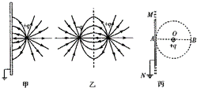
A.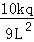 B. C. D.
8.已知一个点电荷与足够大的金属板所形成的电场与等量异种点电荷连线的中垂线一侧的电场分布相同。如图所示，在真空中的某竖直平面内固定一块足够大的接地金属板MN，在MN右侧与其相距2d处的P点放置一个所带电荷量为Q的正点电荷，从P点作平面的垂线，O点为垂足，A点为OP连线的中点，B点为OP延长线上的一点，PB=d。关于各点的电场强度，下列说法正确的是 ( )
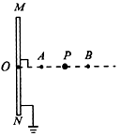
A. O点电场强度大小为k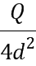 B. A点电场强度大小为k
C. B点电场强度大小为k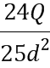 D. A、B两点电场强度大小相等，方向相反
9.已知无限大的均匀带电面可产生垂直于该面的匀强电场（正的带电面场强方向背离该面、负的带电面场强方向指向该面），场强大小E=2πkσ，式中k为静电力常量，σ为电荷面密度（单位面积的带电量）。现有如图所示的两个平行且可视为无限大的均匀带电面A和B，电荷的面密度分别为σ和-2σ（σ为正的常数），间距为d，空间中有C、D两点，CD连线垂直于带电面，C点到A面距离与D点到B面的距离均为，A面接地。关于C、D两点的场强大小和电势高低，下列说法中正确的是（ ）
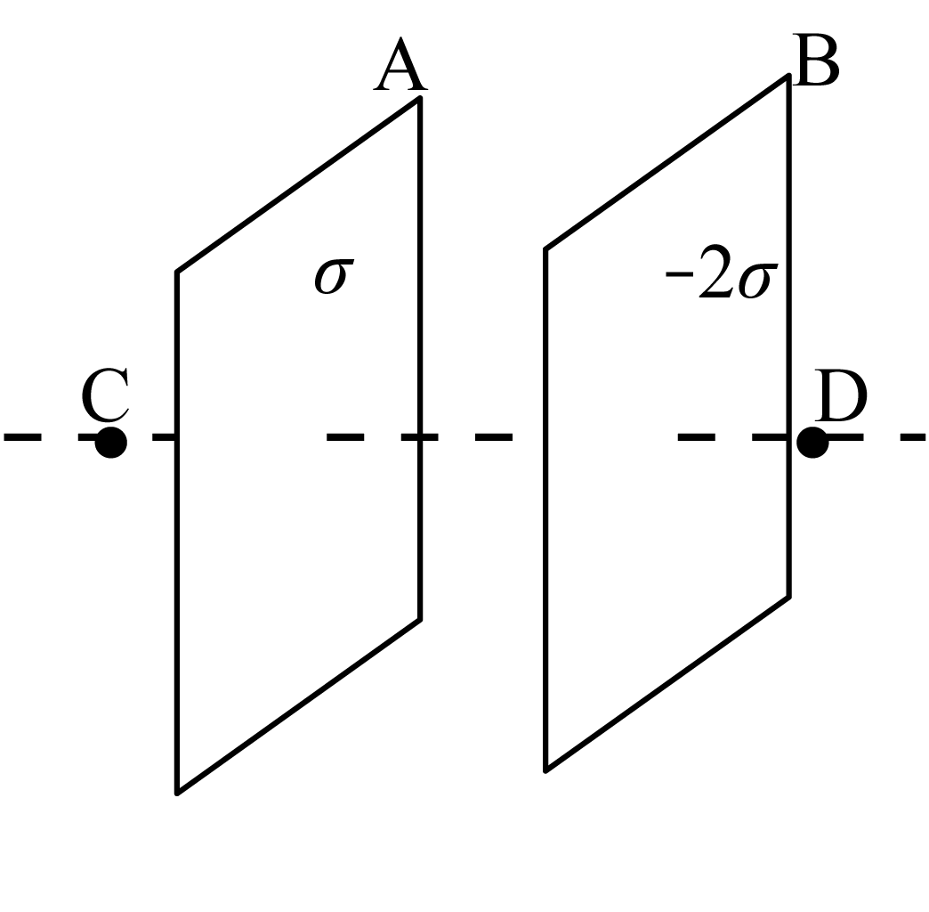
A. E_{C}=E_{D} B. E_{C}>E_{D} C. φ _{C}=φ_{D} D. φ _{C}>φ_{D}
10.下列选项中的各绝缘直杆大小相同,所带电荷量已在图中标出,且电荷均匀分布,各直杆间彼此绝缘.坐标原点O处电场强度最大的是( )
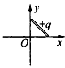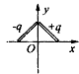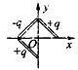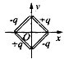
11．如图所示，一带电荷量为+Q的均匀细棒，在过中点垂直于细样的直线上有a、b、d三点，a和b、b和c、c和d之间的距离均为L，在a处有一电荷量为-Q的固定点电荷。已知d点处的电场强度为零，静电力常量为k，则b点处的电场强度大小为 （ ）
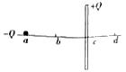
A. 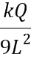 B. 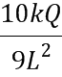 C. 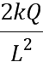 D. 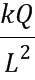
12．一半径为R的半球面均匀带有正电荷Q,电荷Q在球心O处产生物的场强大小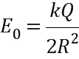,方向如图所示.把半球面分为表面积相等的上、下两部分,如图甲所示,上、下两部分电荷在球心O处产生电场的场强大小分别为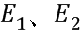;把半球面分为表面积相等的左、右两部分,如图乙所示,左、右两部分电荷在球心O处产生电场的场强大小分别为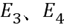.则( )
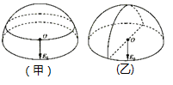
A. 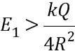 B. 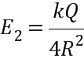 C. 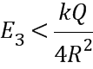 D. 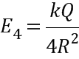
13．如图所示，16个电荷量均为+q(q>0)的小球(可视为点电荷)，均匀分布在半径为R的圆周上若将圆周上P点的一个小球的电荷量换成-2q，则圆心 0点处的电场强度为（ ）
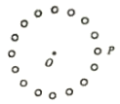
A. ，方向沿半径向左 B. ，方向沿半径向右
C. 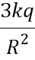，方向沿半径向左 D. ，方向沿半径向右
14．如图所示，均匀带电的半圆环在圆心O点产生的电场强度为E、电势为,把半圆环分成AB、BC、CD三部分。下列说法正确的是（ ）
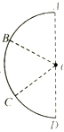
A. BC部分在O点产生的电场强度的大小为
B. BC部分在O点产生的电场强度的大小为
C. BC部分在O点产生的电势为
D. BC部分在O点产生的电势为
15.（湖北省襄阳市第五中学2016届高三5月高考模拟适应性考试（一）理科综合物理试题）已知静电场中某点的电势为标量：若取无穷远处电势为零，在一带电荷量为+q的点电荷的电场中，与点电荷相距r处的电势为φ＝k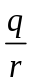；如果某点处在多个点电荷所形成的电场中，则电势为每一个点电荷在该点所产生的电势的代数和。如图所示，AB是均匀带电的细棒，所带电荷量为＋Q。C为AB棒附近的一点，CB垂直于AB。若取无穷远处电势为零，AB棒上的电荷所形成的电场中，C点的电势为φ₀。则AC连线中点D处的电势为（ ）
A
B
C
D
·
·
A．2φ₀ B．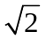φ₀ C．φ₀ D．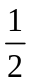φ₀
16. （贵州省贵阳市第一中学2016届高三预测密卷（新课标II卷）理科综合物理试题）如图所示，真空中同一平面内MN直线上固定电荷量分别为﹣9Q和+Q的两个点电荷，两者相距为L，以+Q电荷为圆心，半径为L/2画圆，a、b、c、d是圆周上四点，其中a、b在MN直线上，c、d两点连线过+Q且垂直于直线MN，一电荷量为q的负试探电荷在圆周上运动，比较a、b、c、d四点，则下列说法正确的是（ ）
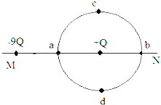
A．b点电场强度最大 B．c、d两处的电势相等
C．电荷q在b点的电势能最大 D．电荷q在d点的电势能最大
17．（湖北省黄冈市黄冈中学2016届高三5月第一次模拟考试理科综合物理试题）已知电势是标量，空间某点电势是各部分电荷在该点的电势的代数和；电场强度是矢量，空间某点电场强度是各部分电荷在该点的电场强度的矢量和。如图所示，三根绝缘均匀带点棒AB、BC、CA构成正三角形，AB的电荷量为+Q_{c}，AC的电荷量为+Q_{b}，BC的电荷量为+Q_{a}，正三角形的中心O点的电势为φ₁，场强大小为E₁、方向指向A，当撤去 带电棒BC之后，测得其中心O点的电势为φ₂，场强大小为E₂、方向背离A，规定无穷远处电势为零，如果同时撤去带电棒AB和AC，则关于O点的场强大小和电势，下列说法正确的是（ ）
A
B
C
O
A．O点的场强大小为E₁—E₂ B．O点的场强大小为E₁+ E₂
C．O点的电势φ₁—φ₂ D．O点的电势φ₁+φ₂
18.（山西省太原市2016届高三下学期模拟试题（一）理科综合试题）在其空中M、N两点分别放有异种点电初＋2Q和一Q，以MN连线中点O为中心作一圆形路径abcd，a、O、c三点恰好将MN四等分．b、d为MN的中垂线与圆的交点，如图所示，则下列说法正确的（ ）
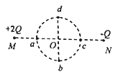
A．a、b、c、d四点电场强度的大小关系是E_{a}＞E_{c}，E_{b}＝E_{d}
B．a、b、c、d四点电势的关系是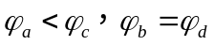
C、在MN的连线上，O点的电场强度最小
D．将带负电的试探电荷由b沿直线移动到d的过程中，其电势能始终不变
19.(多选)真空中两点电荷q₁、q₂分别位于直角三角形的顶点C和顶点B上，D为斜边AB的中点，∠ABC＝30°，如图4所示。已知A点电场强度的方向垂直AB向下，则下列说法正确的是( )
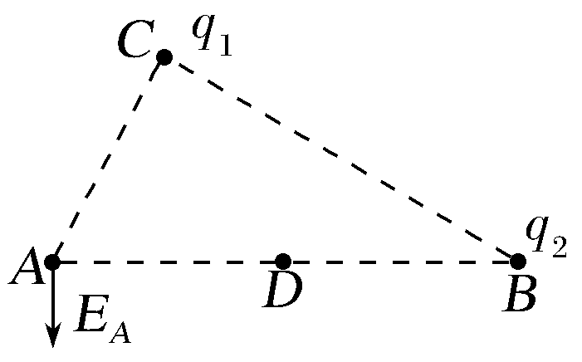
A.q₁带正电，q₂带负电
B.D点电势高于A点电势
C.q₁电荷量的绝对值等于q₂电荷量的绝对值的一半
D.q₁电荷量的绝对值等于q₂电荷量的绝对值的二倍
20.(多选)如图5所示，在x轴上关于O点对称的A、B两点有等量正点电荷(带电荷量均为Q)，在y轴上C点有负点电荷(带电荷量为Q)，且CO＝OD＝r，∠ADO＝60°。下列判断正确的是( )
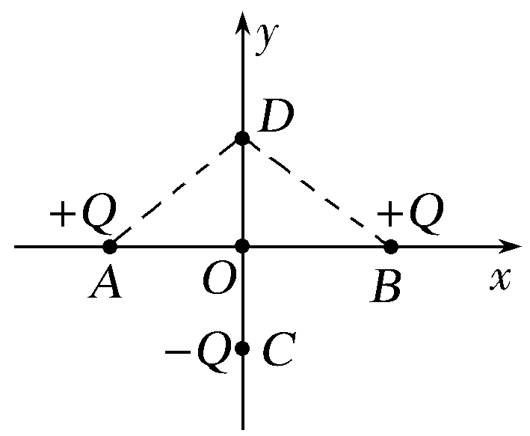
A.O点电场强度小于D点的电场强度
B.若两个正点电荷的电荷量同时等量地缓慢增大，则O点电场强度也增大
C.若两个正点电荷的电荷量同时等量地缓慢增大，则D点电场强度也增大
D.若负点电荷的电荷量缓慢减小，则D点电场强度将增大
21.(2017·石家庄质检)均匀带电的球壳在球外空间产生的电场等效于电荷集中于球心处产生的电场。如图9所示，在半球面AB上均匀分布正电荷，总电荷量为q，球面半径为R，CD为通过半球面顶点与球心O的轴线，在轴线上有M、N两点，OM＝ON＝2R。已知M点的场强大小为E，则N点的场强大小为( )
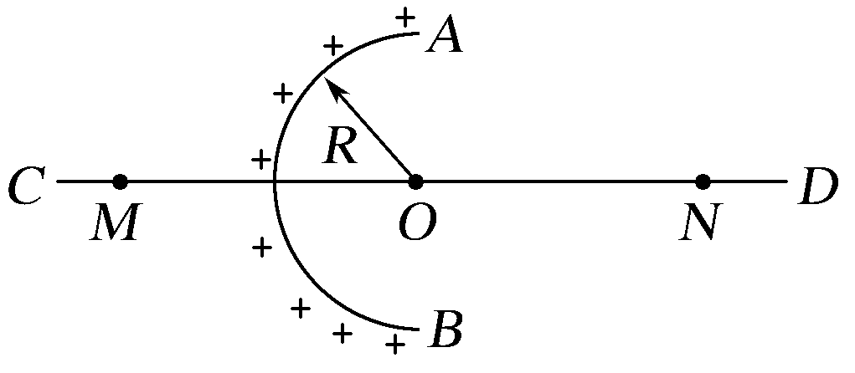
A.－E B. C.－E D.＋E
22.(2017·南京三模)如图11所示，在点电荷－q的电场中，放着一块带有一定电荷量、电荷均匀分布的绝缘矩形薄板，MN为其对称轴，O点为几何中心。点电荷－q与a、O、b之间的距离分别为d、2d、3d。已知图中a点的电场强度为零，则带电薄板在图中b点产生的电场强度的大小和方向分别为( )
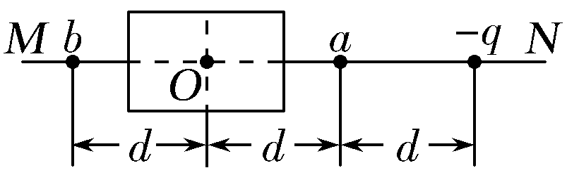
A.，水平向右 B.，水平向左 C.＋，水平向右 D.，水平向右
23. 下列选项中的各圆环大小相同，所带电荷量已在图中标出，且电荷均匀分布，各圆环间彼此绝缘。坐标原点O处电场强度最大的是( )
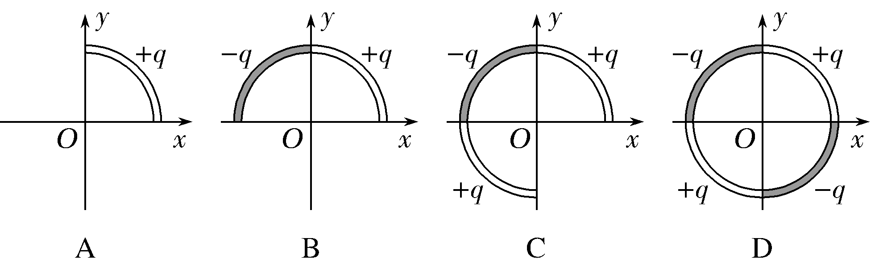
24. 如图所示，M、N为真空中两根完全相同的均匀带正电绝缘棒，所带电荷量相同，且平行正对放置，两棒中点分别为O₁、O₂，a、b、c、d、e为O₁O₂连线上的六等分点，a点处有一带正电的固定点电荷．已知c处和d处的场强大小均为E₀，方向相反，则b处的场强大小为( )
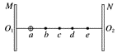
A. E₀ B. 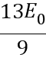 C. 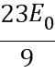 D. 